Diocesi di Nardò-Gallipoli

Parrocchia di Maria SS.Assunta – Nardò
http: www.cattedralenardo.it
e-mail: cattedralenardo@gmail.com

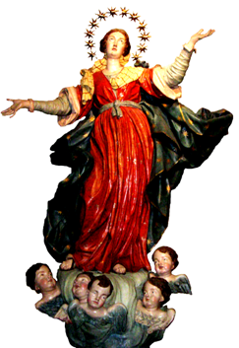

Dal 20 al 26 dicembre 2021

lunEDì, 20 dicembre 2021

- Messe : ore 06.30, Basilica Cattedrale
ore 17.30, Chiesa del Carmine
- Settimana della Famiglia (fino al 26 dicembre). La situazione pandemica non permette di realizzare iniziative adeguate. Siamo tutti inviati a pregare durante questa settimana specialmente per la famiglie e per le nostre famiglie.

MartEDì, 21 dicembre 2021

- Messe : ore 06.30, Basilica Cattedrale
ore 17.30, Chiesa del Carmine
ore 17.30, Chiesa di S.Antonio
- Benedizione dei Bambinelli (ore 18.00, in Cattedrale).

MercolEDì, 22 dicembre 2021

- Messe : ore 06.30, Basilica Cattedrale
ore 17.30, Chiesa del Carmine

giovEDì, 23 dicembre 2021

- Messe : ore 06.30, Basilica Cattedrale
ore 17.30, Chiesa del Carmine
- Catechesi per tutte le Confraternite (ore 18.00, in Cattedrale).
- Concerto di Natale (ore 19.30, in Cattedrale)

venerDì, 24 dicembre 2021

- Messe : ore 06.30, Basilica Cattedrale
ore 17.30, Chiesa del Carmine
ore 22.00, Basilica Cattedrale
- I sacerdoti sono a disposizione in Cattedrale per le Confessioni dalle ore 9.00 alle ore 12.00 e dalle ore 16.00 alle ore 19.00.

sabato, 25 dicembre 2021

Natale di Gesù Cristo
- Messe : nella Bas. Cattedrale: ore 9.00, 10.30, 18.30
nella Chiesa del Carmine: ore 8.30, 17.30.
nella Chiesa di S.Antonio: ore 11.00

DOMENICA, 26 dicembre 2021

Festa della Santa Famiglia di Nazareth – I settimana del Salterio
- Messe : nella Bas. Cattedrale: ore 9.00, 10.30, 18.30
nella Chiesa del Carmine: ore 8.30, 17.30.
nella Chiesa di S.Antonio: ore 11.00
- Anniversari 25° e 50° di Matrimonio (ore 18.30, in Cattedrale).
- Concerto di Natale (o. 20.30, in Cattedrale)

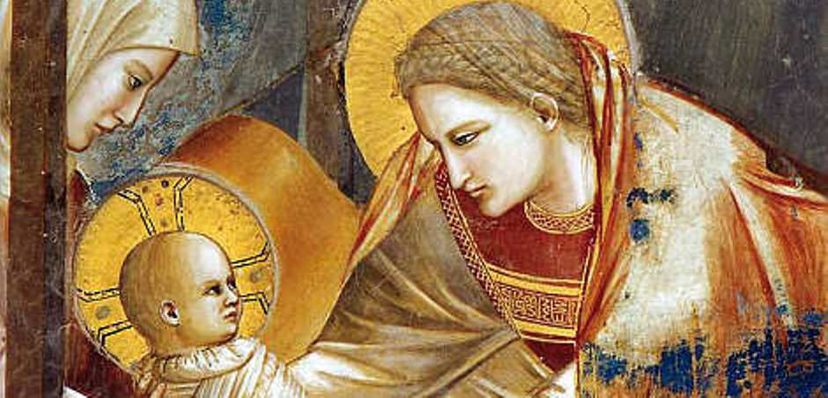
A tutti L’augurio
Di un SANTO E GIOIOSO
NATALE

